Здоровье - это одна из важнейших ценностей человека, залог его благополучия и долголетия. Ведь от здоровья человека зависит его жизнь. Именно поэтому так важно прививать детям любовь к здоровому образу жизни и нетерпимость к вредным привычкам.

В группе провели беседу о личной гигиены и значении мытья рук. Эта тема очень заинтересовала детей. Ребята очень внимательно рассматривали свои ладошки - очень хотелось увидеть микроба. Во время беседы с детьми вспомнили как надо мыть руки. А в завершении сделали аппликацию- «Наши чистые ладошки»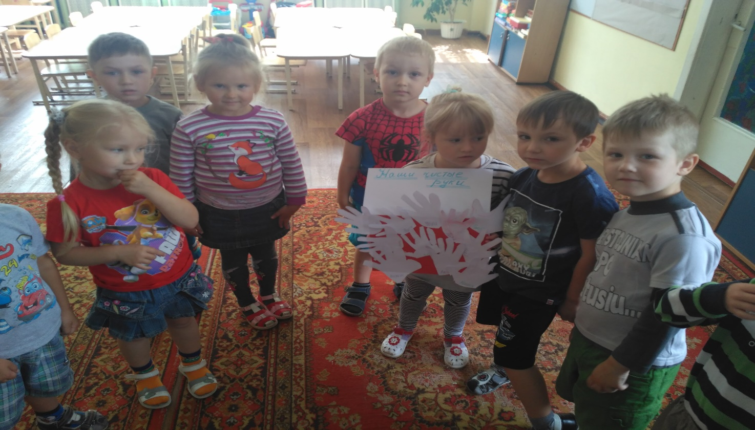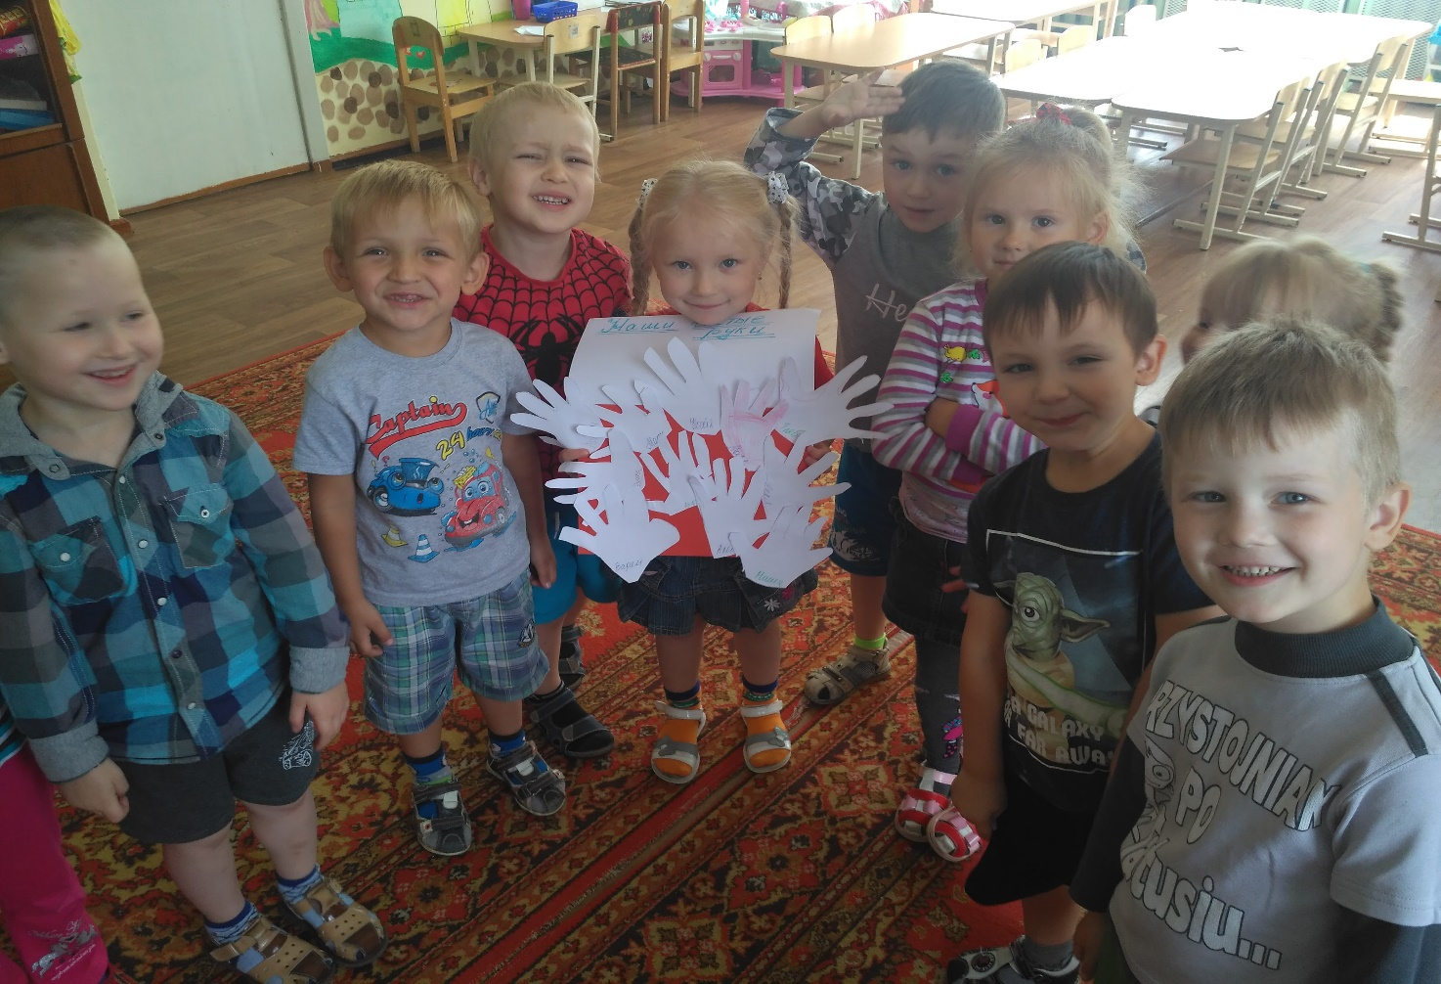
В среду, в группе "Аленький цветочек" случился День Ослепительной Улыбки. С раннего утра мы встречали друг друга хорошим настроением. Провели беседу о чистке зубов, вспомнили основные правила гигиены полости рта.

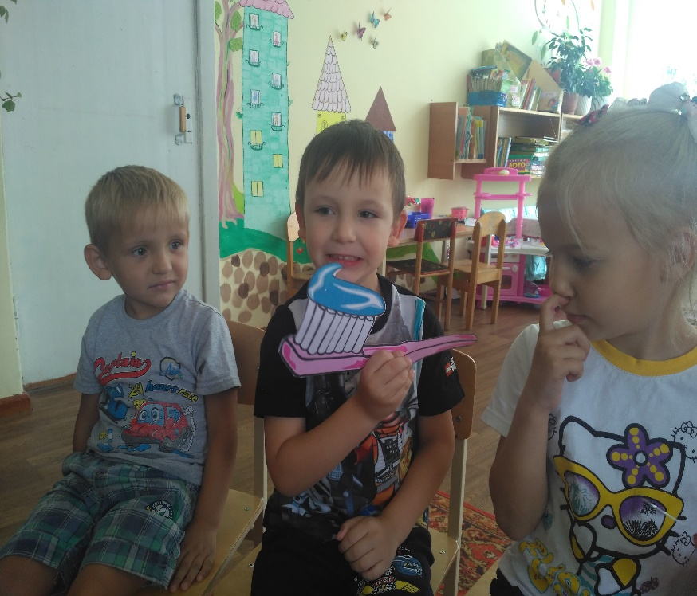

Чистим зубы дважды в сутки,
Чистим долго: три минутки,
Щеткой чистой, не лохматой,
Пастой вкусной, ароматной.
Чистим щеткой вверх и вниз –
Ну, микробы, берегись!

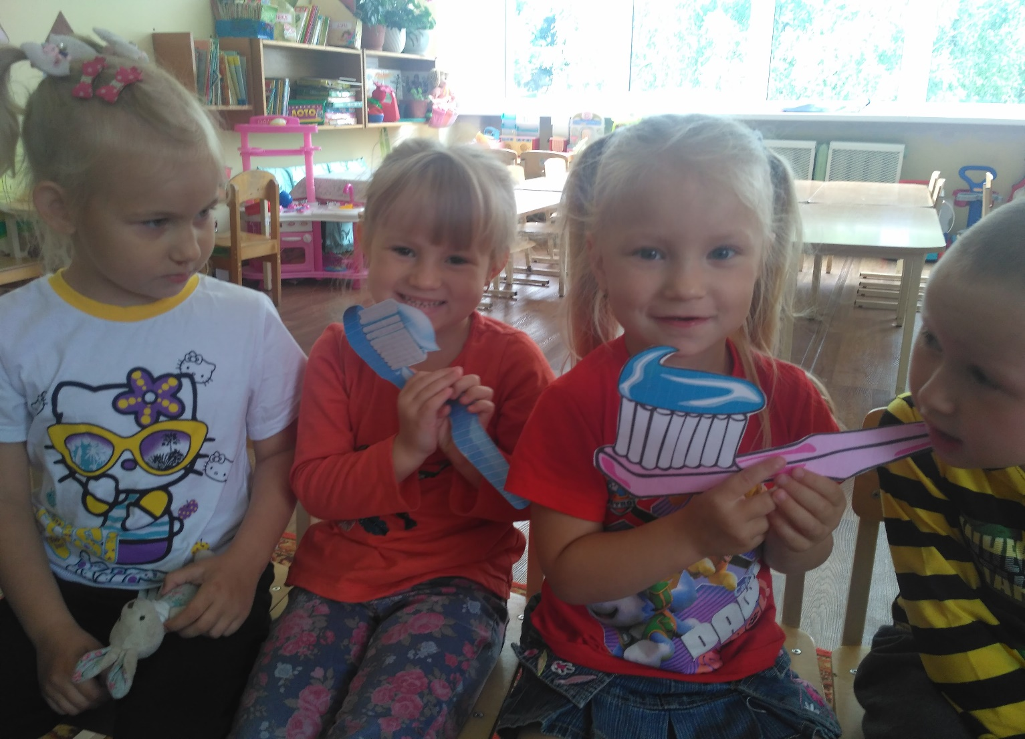

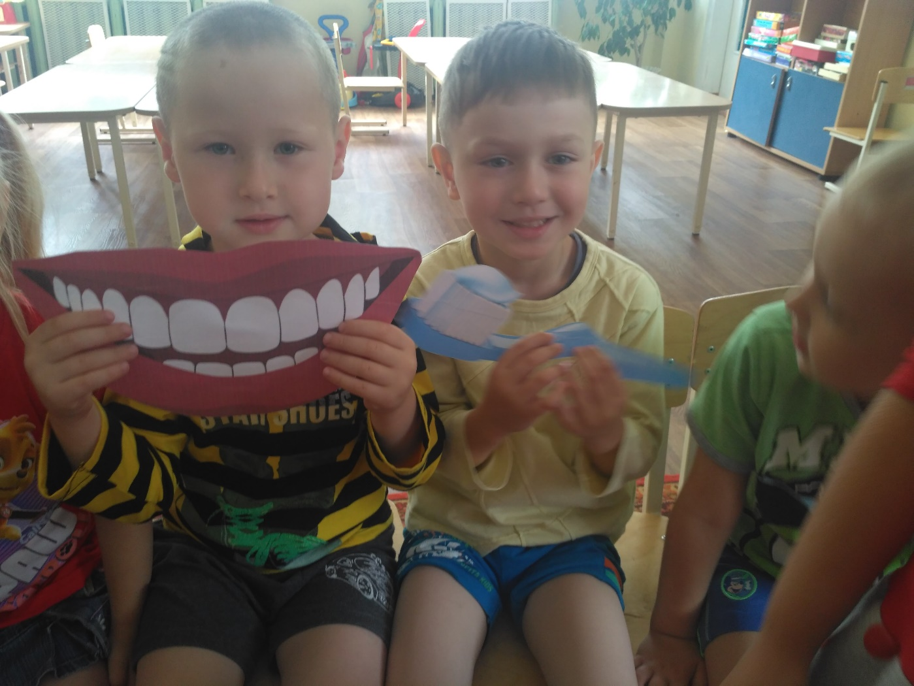
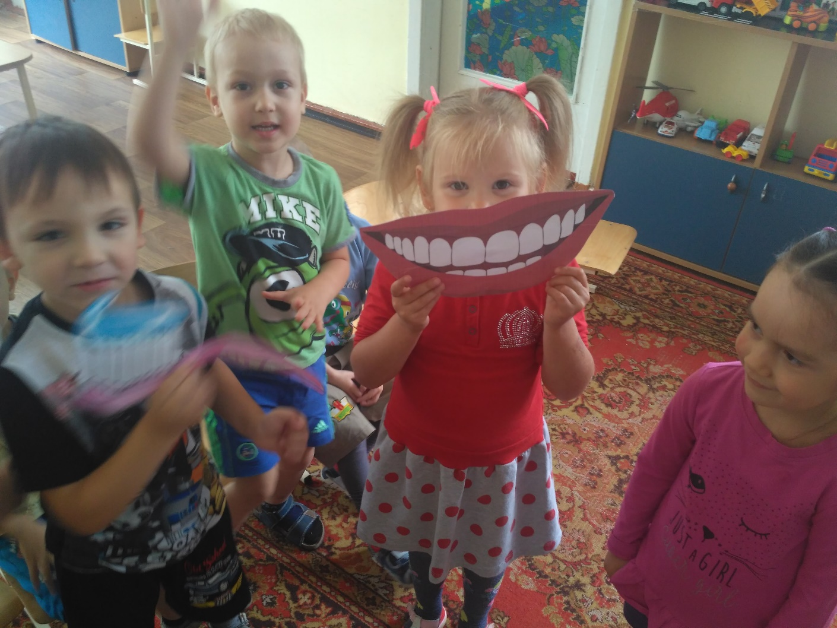

Подарив улыбку другу,
Радость сам ты ощущаешь.
И с хорошим настроением,
Каждый день свой начинаешь!
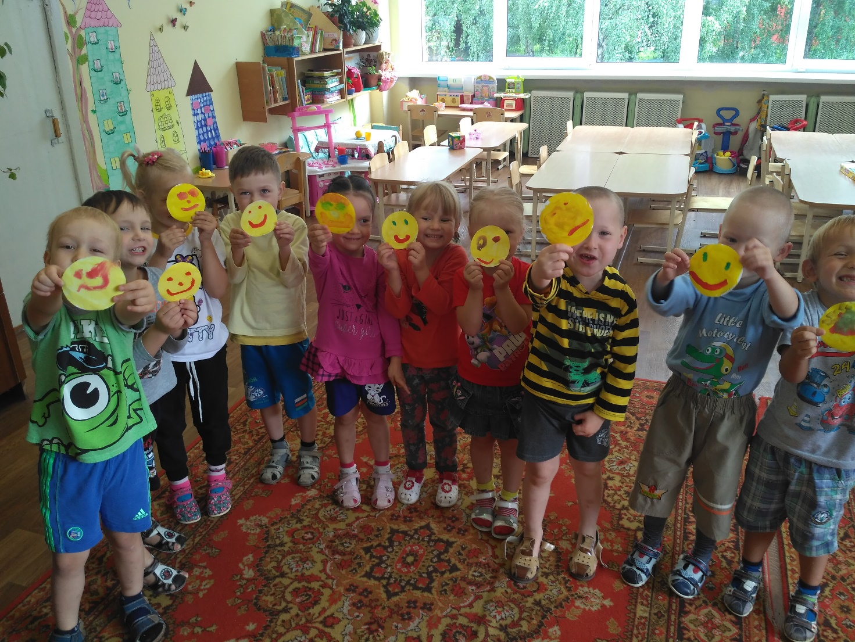
В четверг у нас был день Вкуснятины. Мы провели беседы о правильном питании и полезной пище.
Определяли, какая еда полезная, какая вредная и изготовили плакат«Полезная и вредная еда». Детям нужно было выбрать картину с изображением какого-либо продукта и наклеить ее на плакат.
Если хочешь быть здоровым,
Не хандрить и не болеть,
Все проблемы эти в жизни,
Можно с честью одолеть!
Вкусной, правильной едою,
Что энергию несет,
Она дарит нам здоровье,
Силу, бодрость придает!
Так давайте впредь ребята,
С такой пищею дружить,
И тогда проблемы в жизни,
Будет проще пережить!
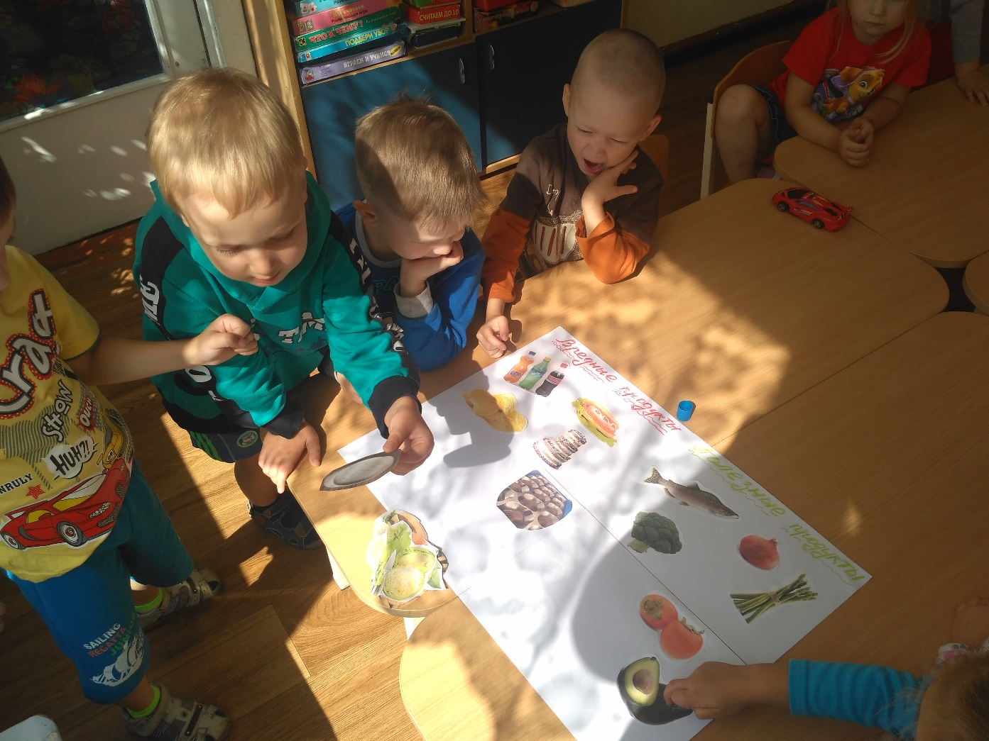
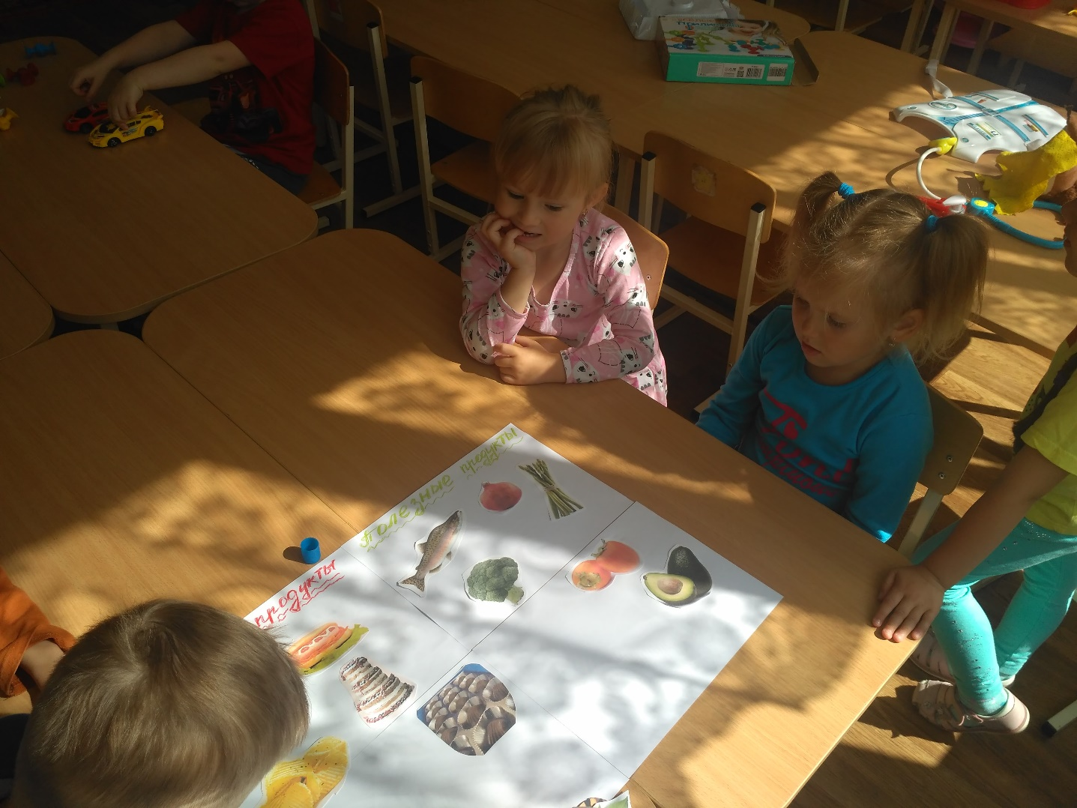

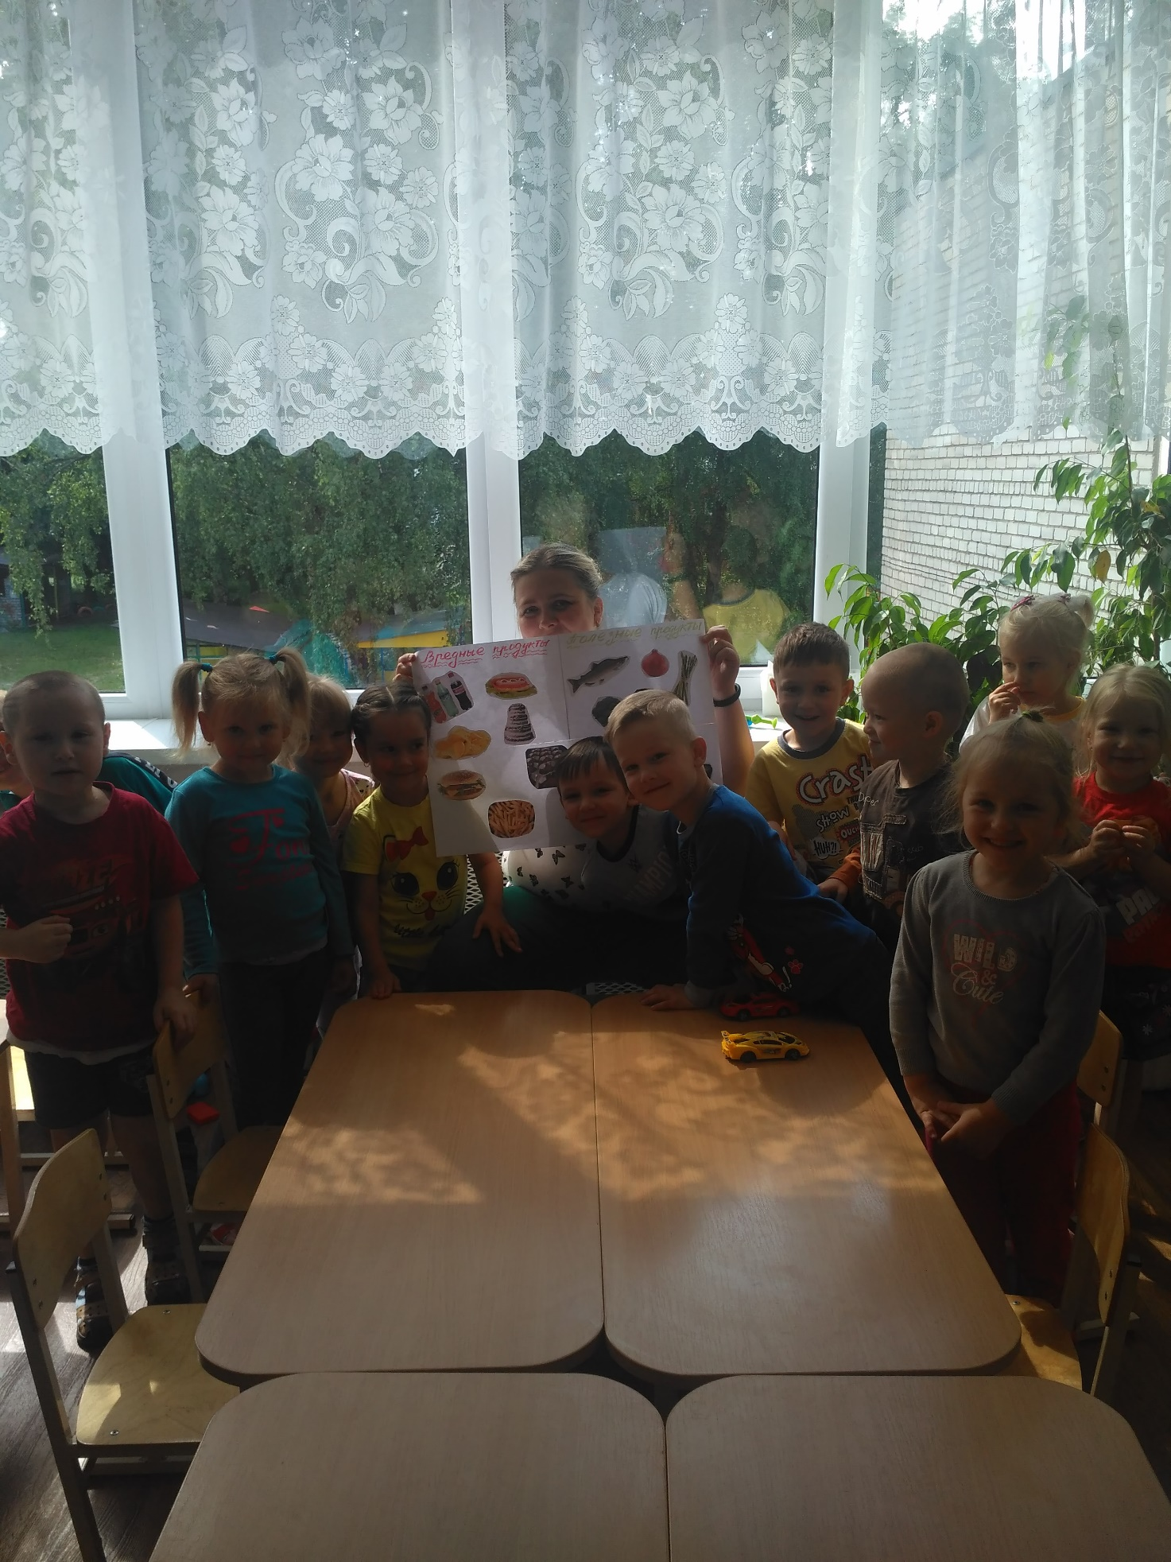

А завершилась наша «Неделя Здоровья» - Днем хождения босиком. Летом самое хорошее время, для того чтобы заниматься босохождением. В очень теплые дни, наши ребята очень любят ходить босиком по песку и мягкой траве.
